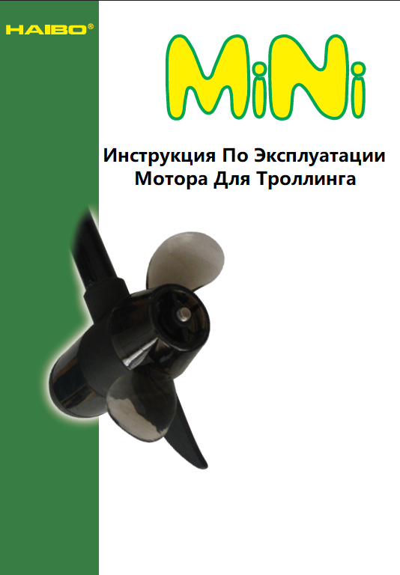
Аккумуляторная батарея
Только аккумуляторная батарея 12 В может быть использована как основной источник питания. Аккумуляторная батарея глубокого заряда будет обеспечивать постоянную подачу электричества в течение длительного периода времени и может быть полностью разряжена и перезаряжена.

Предостережения
1. Если водоросли или леска обматывают гребной винт или он чем-то блокируется, пожалуйста, сразу же выключите мотор. В противном случае мотор перегреется и сгорит.
2. Всегда следите за тем, чтобы гребной винт был чистым. Лучшая производительность достигается, если гребной винт полностью погружен в воду, но не более чем на 10 см ниже уровня воды.
3. После использования в соленой воде промыть мотор чистой водой.
4. Пожалуйста, обращайте внимание на наличие поврежденных деталей таких как: выключатель, гребной винт и угольные щётки.
5. Помните, что при быстром течении воды, сильном океаническом течении или внезапном урагане у вашего мотора будет достаточно мощности, чтобы вернуть вас обратно. Пожалуйста, принимайте решения во время, чтобы избежать ненужных проблем с безопасностью.

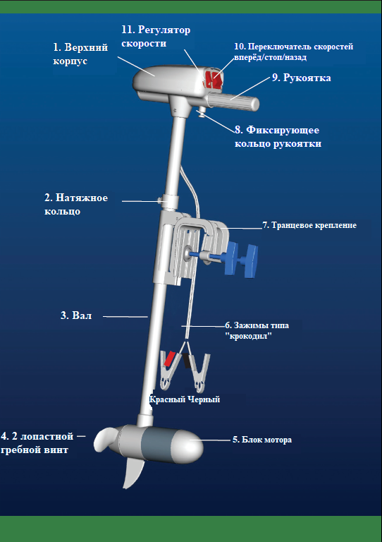
 | Upper Housing | Верхний корпус
 | Tension Collar | Натяжное кольцо
 | shaft | Вал
 | 2-Blade propeller | 2 лопастной гребной винт
 | Moto Assembly | Блок мотора
 | Cable Alligator Clips | Зажимы типа «крокодил»
 | Transom Mounting Assemble | Транцевое крепление
 | handle fixing collar | Фиксирующее кольцо рукоятки
 | handle | Рукоятка
 | Forward-speed/stop/reverse-speed on switch | Переключатель скоростей вперёд / стоп / назад
 | Speed Knob | Регулятор скорости
Гарантия
1. Гарантия 1 год.
2. Гарантия компании Haibo распространяется только на оригинальные товары, и не распространяется, если продукт используется не по назначению. Компания Haibo оставляет за собой право взимать плату за ремонт и отказывать в ремонте.
3. В течение гарантийного срока компания Haibo обеспечит ремонт или замену деталей с дефектами бесплатно, а также обеспечит техническое обслуживание.
4. При обнаружении дефектов, пожалуйста, отправьте мотор компании Ningbo Beilun Haibo Machinery Co.Ltd. На адрес: No.1299 дорога Соншан, Бейлун, Нинбо (с оплатой почтовых расходов и сборов). Компания Haibo предоставит гарантийное обслуживание в кратчайшие сроки.

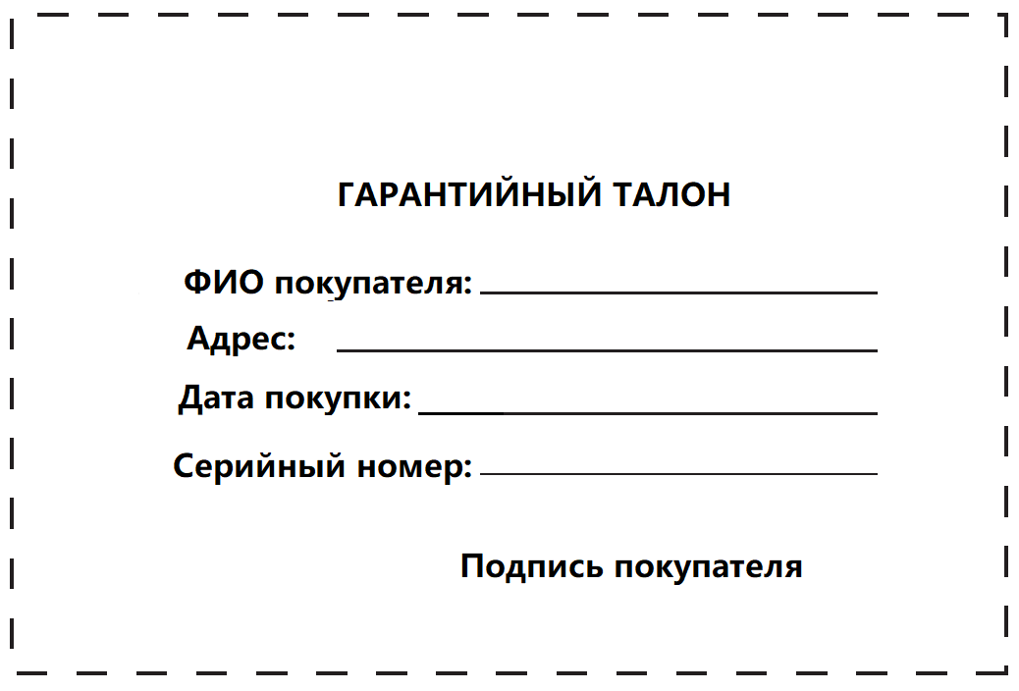
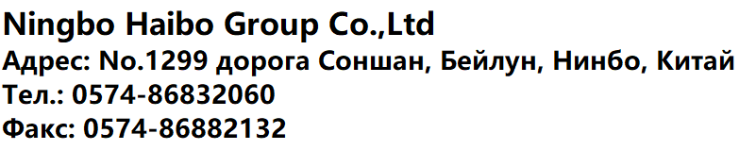

Вступление
Мини мотор для троллинга разработан в основном для легкой и небольшой надувной лодки. Основные характеристики: внешний вид корпуса, легкий вес, легкость установки и никакого загрязнения. Предназначен для людей, проводящих досуг на воде.
Параметры
Модель№ | Тяга | Напряжение (В) | Ток (А) | Длина вала (фут/см) | Вес продукта (кг)
Т18 | 18 | 12 | 15 | 24/60 | 2.35

Установка
Основной способ установки: транцевое крепление.
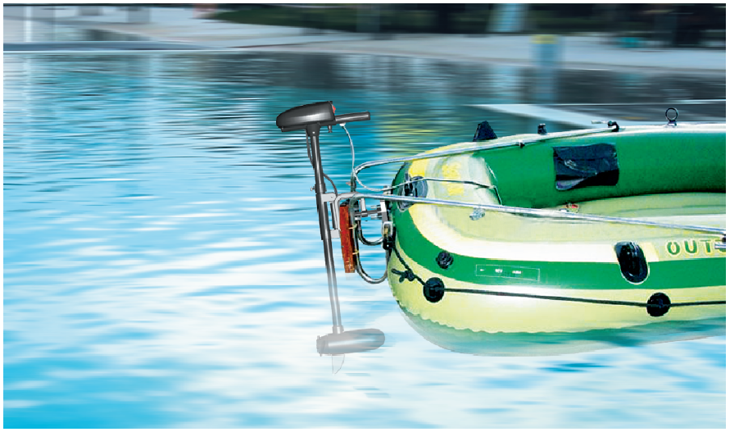
Повесить мотор за специальное транцевое крепление. Закрутить два болта для крепления мотора. Затем закрутить винт на натяжном кольце при достижении необходимой глубины.

